
《面向对象框架技术及应用》

实验设计报告

学 号：
姓 名： 徐阳光、李洲、周志昂、熊涛
班 级： 2112
实验名称： 自动售货机
指导老师： 陈迪凯

2023 年 10 月 30 日至 2023 年 12 月 13 日

湖北师范大学制
目录
一、 实验目的 1
1.1 实验背景 1
1.2 实验意义 1
二、 实验内容 2
三、 实验过程 2
3.1 首页选择功能 2
3.2 购物选择功能 3
3.3 多次购物功能 4
3.4 管理登录功能 5
3.5 数据库数据管理功能 7
3.6 缺货提醒功能 11
四、 实验结果 12
4.1 首页选择功能实验结果 12
4.2 购物选择功能实验结果 13
4.3 多次购物功能实验结果 13
4.4 选择管理登录功能实验结果 14
4.5 数据库数据管理功能实验结果 14
4.6 缺货提醒功能实验结果 14
五、实验心得 14

实验目的

1.1 实验背景
根据教学培养计划的要求，在《面向对象框架技术及应用》课程中需开发一个完整的项目，该项目中涵盖的知识点要全面，需要包含《面向对象程序设计》中的主要知识点。根据教学计划和教学进展，以及教学内容，有选择性和针对性的设计了《面向对象框架技术及应用》这门课程的开发项目。

1.2 实验意义
通过本项目的课程设计，可以有效的加深学生对Java面向对象程序设计的基础知识的影响，提升学生的专业知识能力和实际动手能力，同时让学生了解实际项目开发中的基本过程和增加学生的开发经验。
从设计角度来讲，该系统根据学校和企业对面向对象框架技术及应用这门课程的要求，培养学生的实际操作能力，和专业技术能力，让学生能够掌握技术的同时，了解企业开发中的企业要求。

实验内容
本系统提供了两种模式(购物、管理)以及一些基本功能。当用户选择购物时，根据数据库内已有的商品进行选购，当用户购买的单一商品数量小于5时，会发信息给管理员及时进行补货。产品提供了两种支付方式(扫码支付，投币支付)。当用户选择管理模式时，需要输入管理员的身份和密码，才能对商品进行补货或者修改商品信息。

实验过程

3.1 首页选择功能

3.1.1 选择功能逻辑和代码逻辑
当用户进入本系统需要选择两种进入模式(购物、管理)，根据相应的选择进入不同的主页。用if…else语句来判断用户选择的功能

3.1.2 主要代码截图及说明
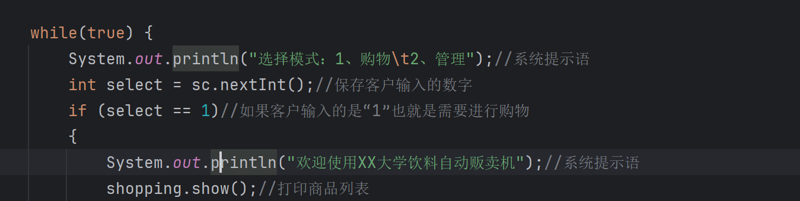
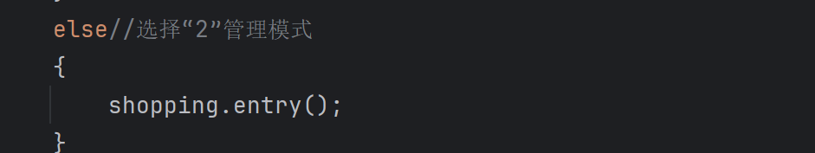
定义一个select整型变量来存储用户输入的信息，用if语句来判断用户的选择模式，从而跳转到不同的界面中去

3.2 购物选择功能

3.2.1购物选择功能逻辑和代码逻辑
当用户选择了购物模式，系统跳转到购物界面中去，根据页面中的信息，选择商品对应的序号进行购买，并且需要选择支付的方式(二维码支付、投币支付)。调用shopping类中的show()方法来打印商品信息，通过while循环来确保用户选择的商品是属于列表中的，用if语句来判断用户是否选择退出购物，如果没有，则选择购买商品的数量。

3.2.2 主要代码截图及说明
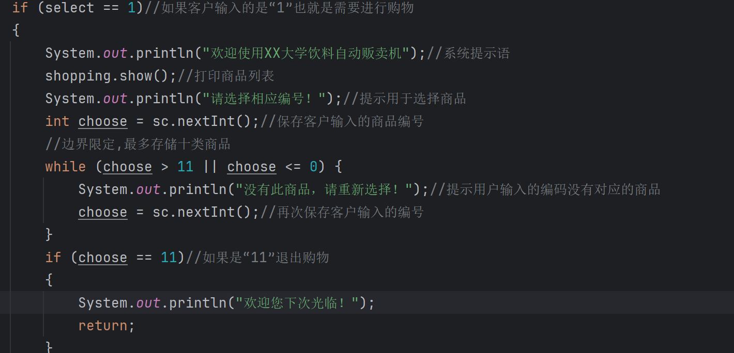
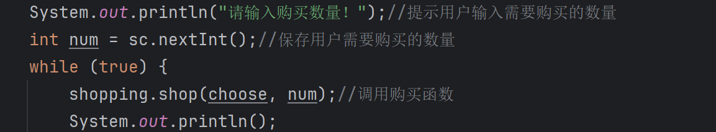
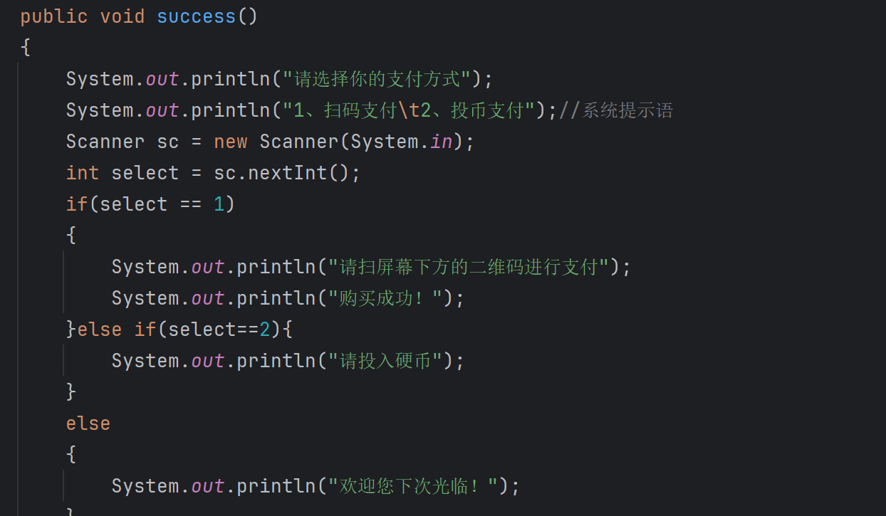
进入购物页面时，使用输出函数来打印提示语，调用shopping类中的shou()方法来打印商品列表，通过提示语来选择用户想要的商品保存在choose整型变量中，用while语句来控制选择的商品编号在商品列表中，如果不在则通过输入函数再次进行选择，定义num整型变量来保存用户需要购买商品的数量，当商品库存充足时，调用success()方法来确定支付方式

3.3 多次购物功能

3.3.1 多次购物功能逻辑和代码逻辑
当用户进行第一次购买之后，需要二次或者多次购买商品，则需要重复上述购买过程。通过while循环来控制购买的次数，当用户选择退出购买时，使用break退出购物流程

3.3.2 主要代码截图及说明
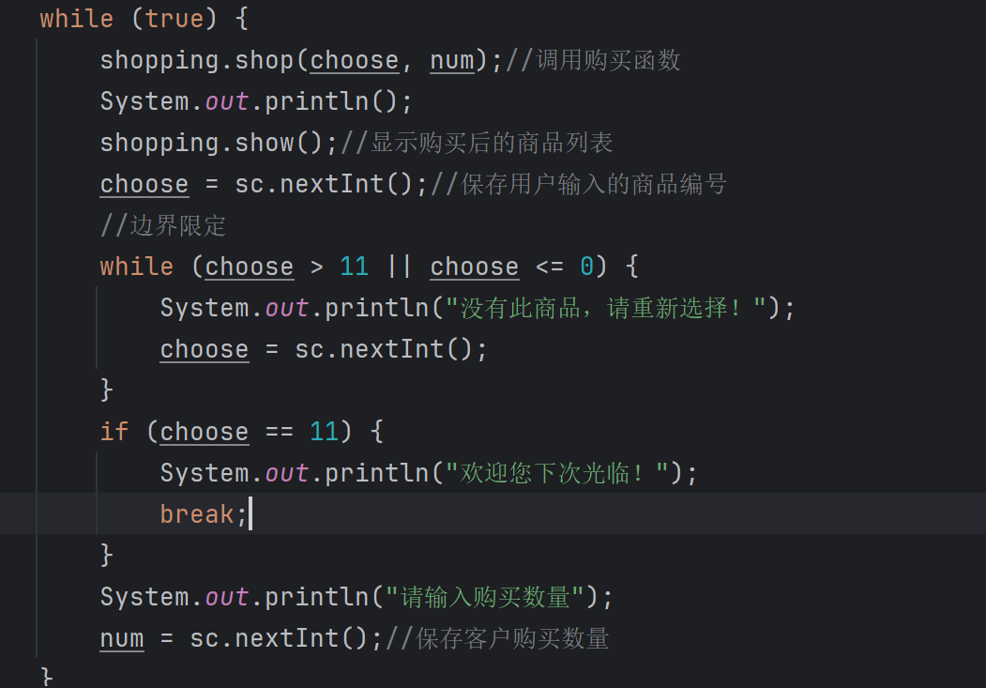
首先通过choose变量来保存输入的商品编号，通过判断choose的大小来控制循环的次数，当choose符合商品列表中的编号时，退出循环，通过输出函数来提醒用户购买的数量。重复上述步骤，如果放弃购买则choose=11，退出循环

3.4 管理登录功能

3.4.1 管理功能逻辑和代码逻辑
管理员进入管理界面时，需要输入用户名和登录密码，才能在后台对商品的数据进行修改，如果匹配成功，则进入管理界面。通过if语句来判断输入的信息是否与后台的身份信息相匹配，如果匹配成功，则选择需要进入的管理界面。

3.4.2 主要代码截图及说明
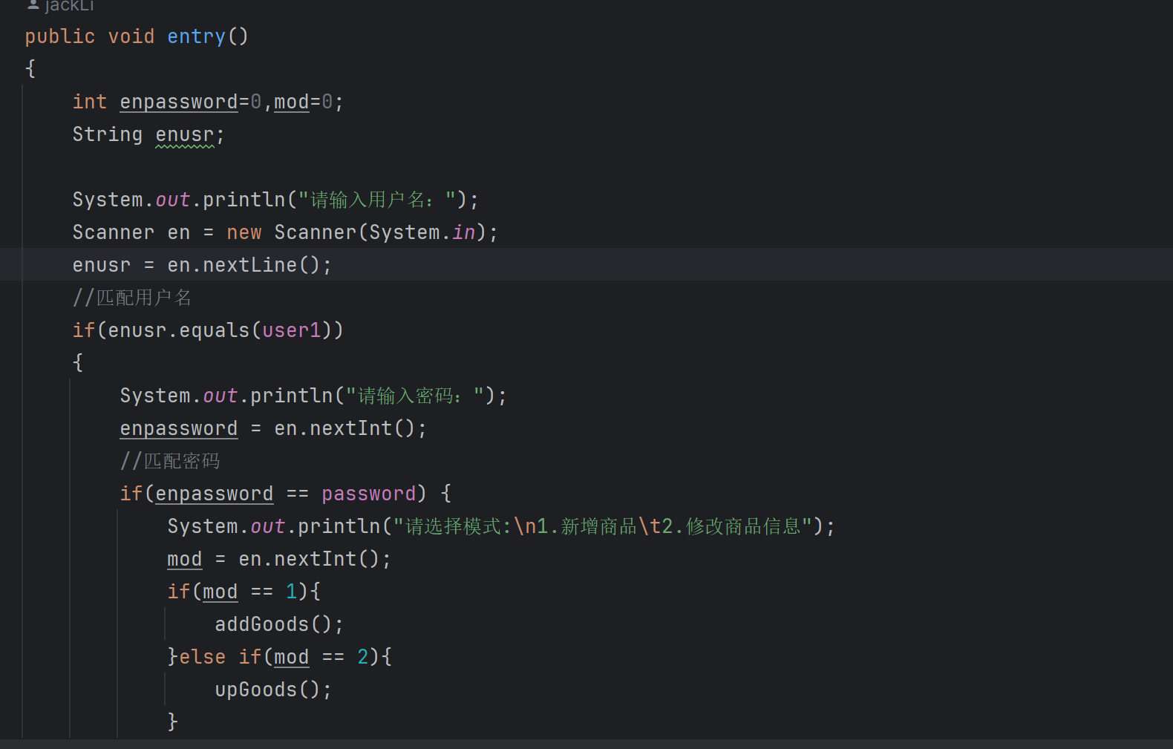
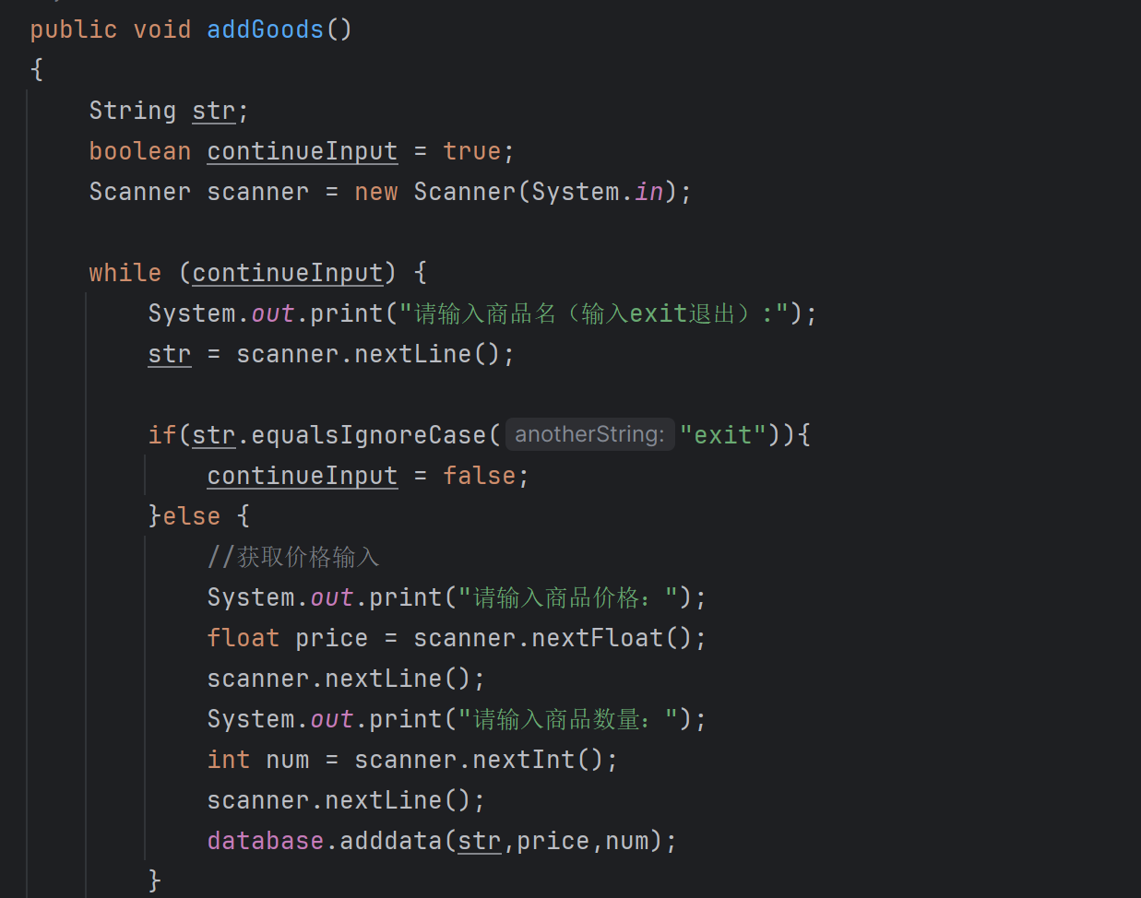
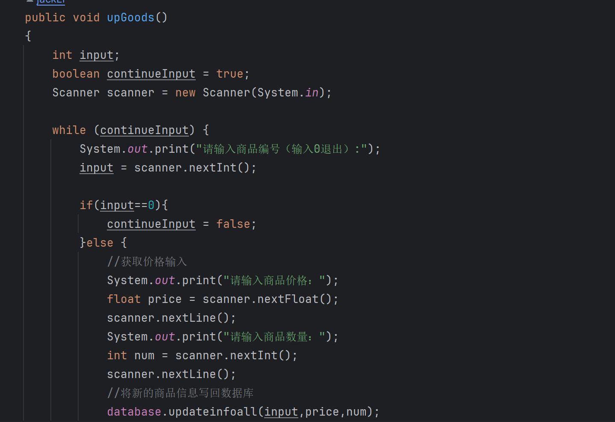
定义enusr字符串变量来保存管理员输入的用户名，enpassword来保存输入的密码，如果用户名匹配成功，则通过if语句来判断密码是否匹配成功，当判断为true时，管理员需要选择两种模式(新增商品、修改商品信息)，mod变量来保存管理员进入的模式状态。当mod=1时，调用addGoods，str变量来接收商品的名称，通过if语句来判断是否选择退出，如果为否，则通过price和num变量来保存添加后的商品价格和数量，更新到数据库中。当mod=2时，调用upGoods方法，更新商品的价格和数量。

3.5 数据库数据管理功能

3.5.1 数据库连接以及数据操作
JDBC（Java DataBase Connectivity），即Java数据库连接。简而言之，就是通过Java语言来操作数据库。我们可以把JDBC理解成是官方定义的一套操作所有关系型数据库的规则，规则即接口。也就是说，官方定义了一套操作所有关系型数据库的接口，然后让各个数据厂商（Mysql、Oracle等）用实现类去实现这套接口，再把这些实现类打包（数据驱动jar包），并提供数据驱动jar包给我们使用。我们可以使用这套JDBC接口进行编程，但是真正执行的代码是驱动jar包中的实现类。
本项目使用JDBC操作MySql数据库，首先在数据库中创建商品数据表。然后通过JDBC编程六步：注册驱动->获取连接->获取数据库操作对象->执行SQL->处理查询结果集->释放资源实现数据操作。
3.5.2 主要代码截图及说明
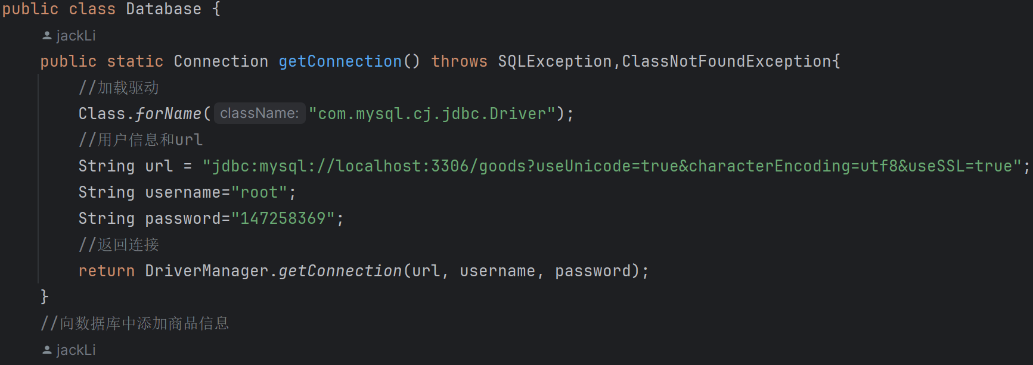
首先在getConnection方法中实现加载驱动，同时注意对SQLException、
ClassNotFoundException这两类异常的处理。

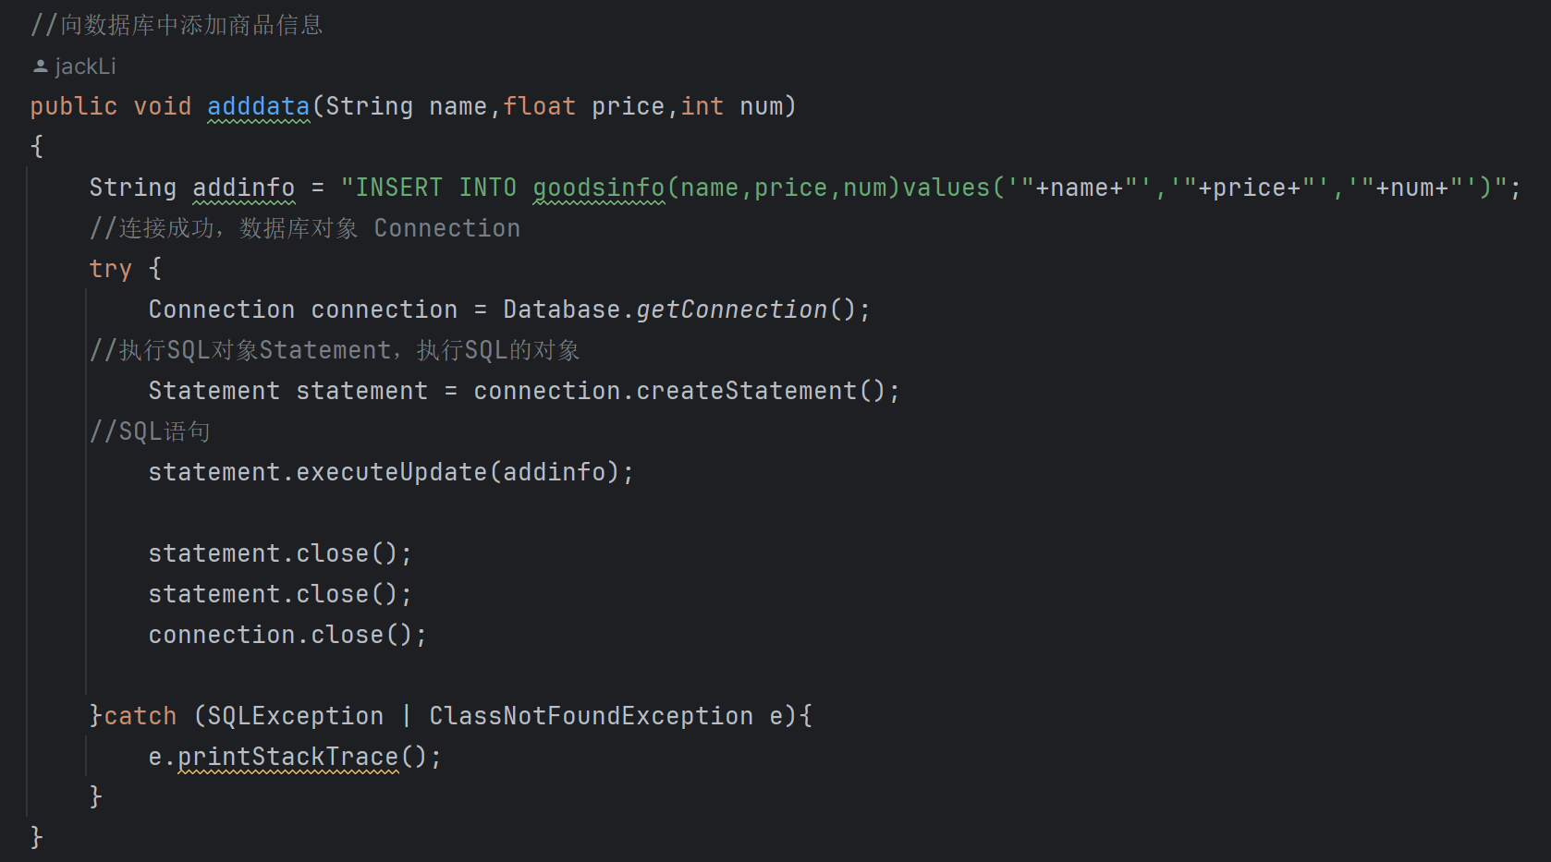
通过编写不同功能的方法实现对数据库数据的增删查改功能，数据库的连接过程、sql的执行以及资源释放都在方法体中。以上函数通过传入商品名、价格、数量三个属性来在数据库中添加一条新的商品数据。
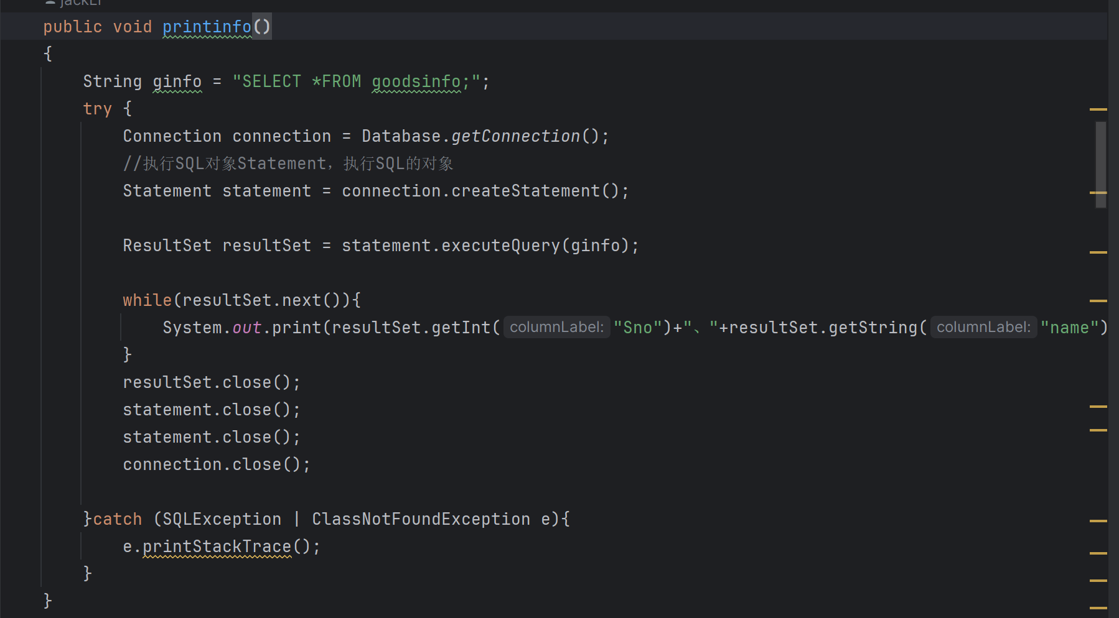
打印数据库中现有信息的方法

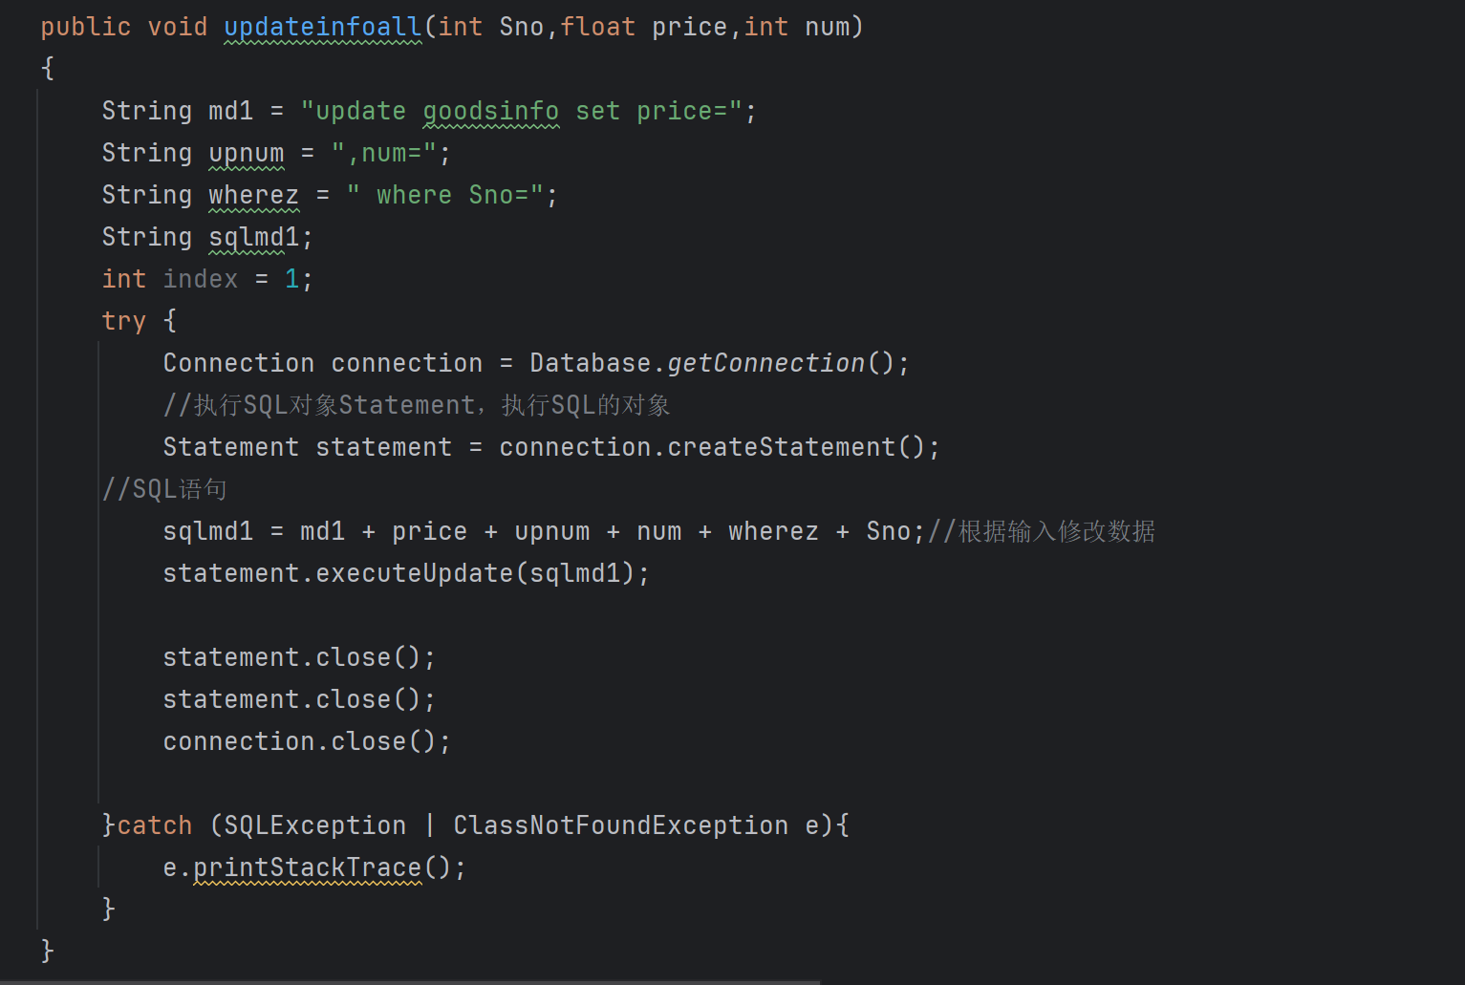
修改单个商品的所有属性方法
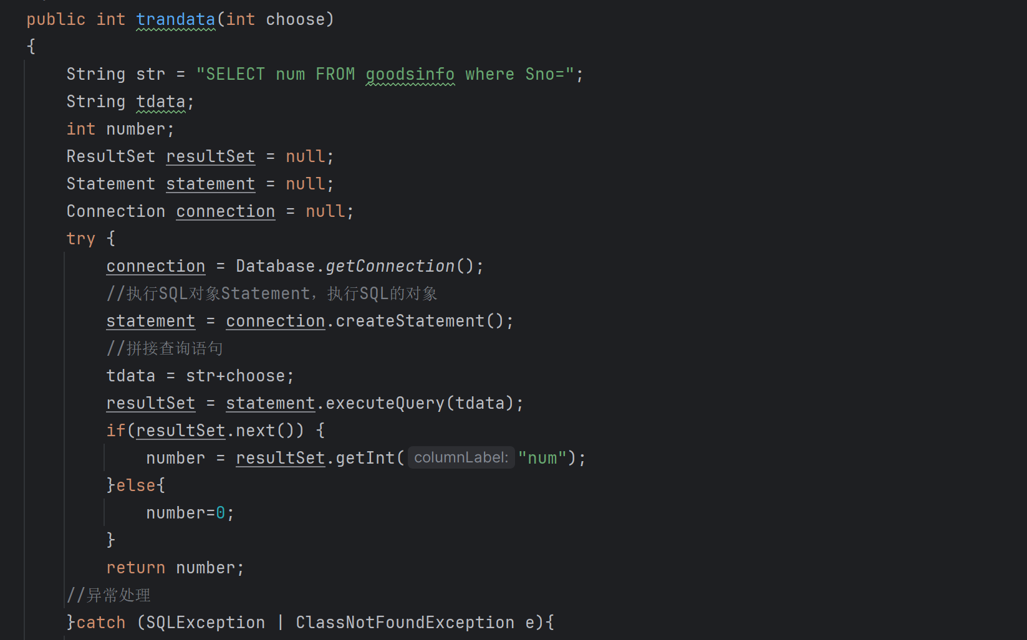
将数据库中的某个商品信息更新到显示页的方法

在对所有对数据库操作过程中，都需要有异常处理措施，以避免在此过程中产生的错误影响整个程序的运行。

3.6 缺货提醒功能

3.6.1 缺货提醒功能技术实现
Socket的英文原义是“孔”或“插座”。在网络编程中，网络上的两个程序通过一个双向的通信连接实现数据的交换，这个连接的一端称为一个socket。
Socket实质上提供了进程通信的端点。进程通信之前，双方首先必须各自创建一个端点，否则是没有办法建立联系并相互通信的。正如打电话之前，双方必须各自拥有一台电话机一样。
套接字之间的连接过程可以分为三个步骤：服务器监听，客户端请求，连接确认。
1、服务器监听：是服务器端套接字并不定位具体的客户端套接字，而是处于等待连接的状态，实时监控网络状态。
2、客户端请求：是指由客户端的套接字提出连接请求，要连接的目标是服务器端的套接字。为此，客户端的套接字必须首先描述它要连接的服务器的套接字，指出服务器端套接字的地址和端口号，然后就向服务器端套接字提出连接请求。
3、连接确认：是指当服务器端套接字监听到或者说接收到客户端套接字的连接请求，它就响应客户端套接字的请求，建立一个新的线程，把服务器端套接字的描述发给客户端，一旦客户端确认了此描述，连接就建立好了。而服务器端套接字继续处于监听状态，继续接收其他客户端套接字的连接请求。
Server端Listen监听某个端口是否有连接请求，Client端向Server 端发出连接请求，Server端向Client端发回Accept接受消息。这样一个连接就建立起来了。Server端和Client端都可以通过Send，Write等方法与对方通信。
在java中编写一个功能齐全的Socket，都要包含以下基本结构，其工作过程包含以下四个基本的步骤：
1、创建Socket；
2、打开连接到Socket的输入/出流；
3、按照一定的协议对Socket进行读/写操作；
4、关闭Socket。

3.6.2 主要代码截图及说明
服务器端
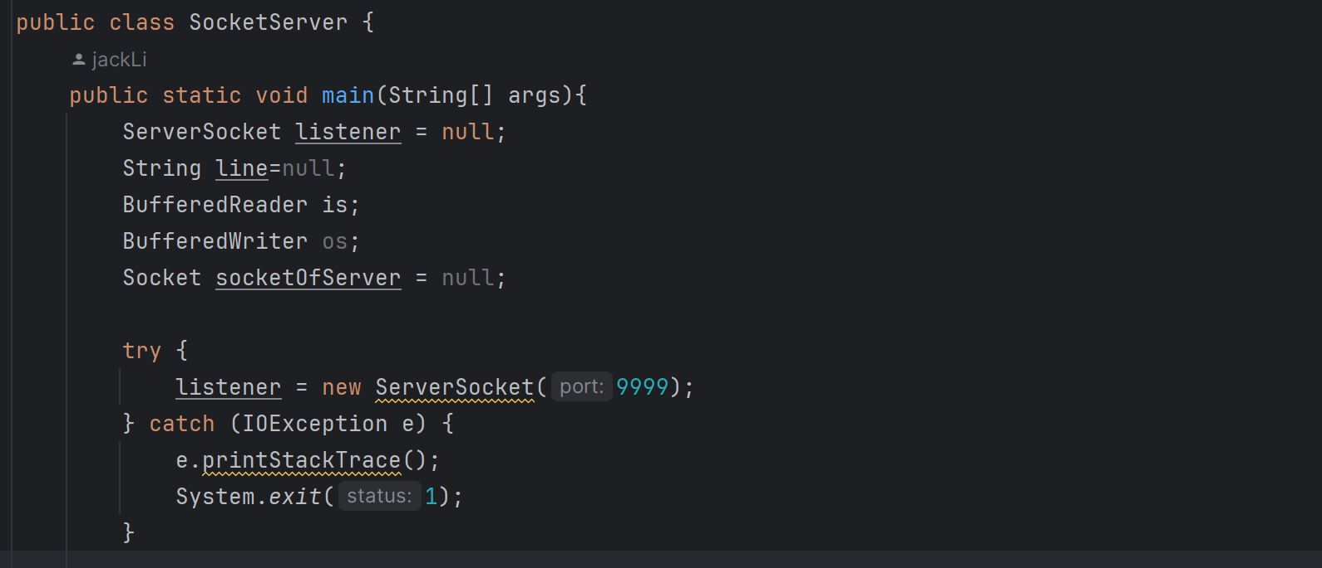
服务器端通过监听端口来实现接受客户端发送过来的消息
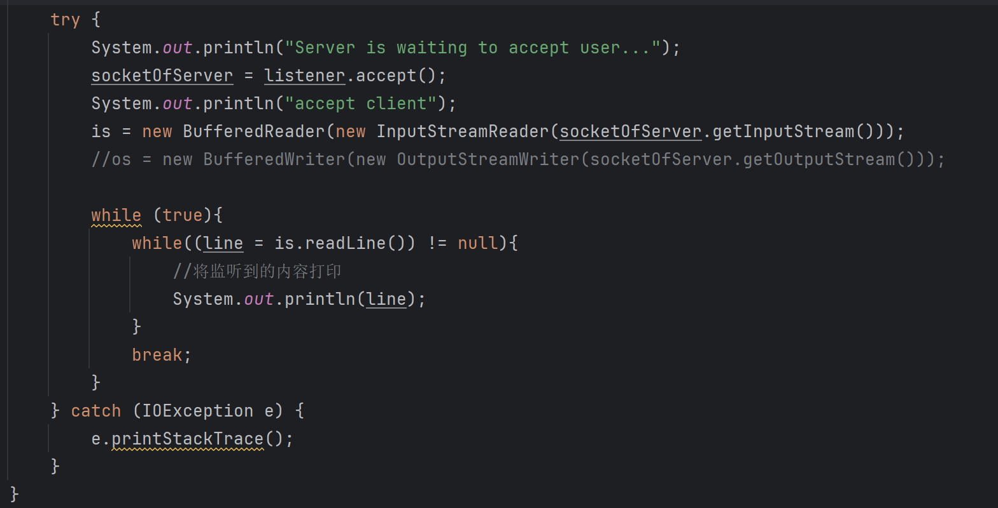
服务器等待数据以及接受到数据后的处理

客户端
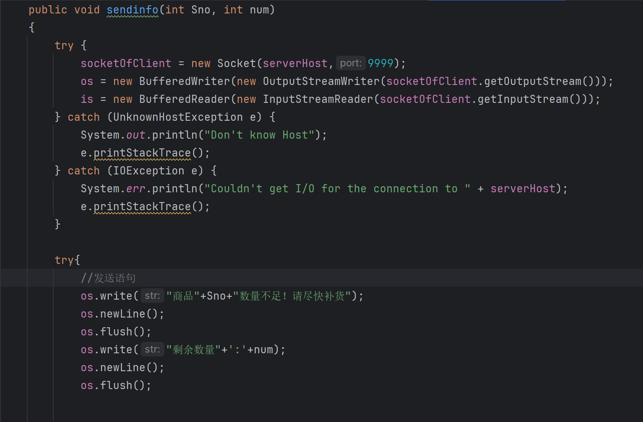
通过与服务器监听的相同端口发送数据

实验结果
实验结果需要有截图及文字说明

4.1 首页选择功能实验结果
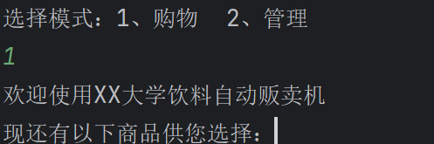
在选择模式中选的购物功能

4.2 购物选择功能实验结果
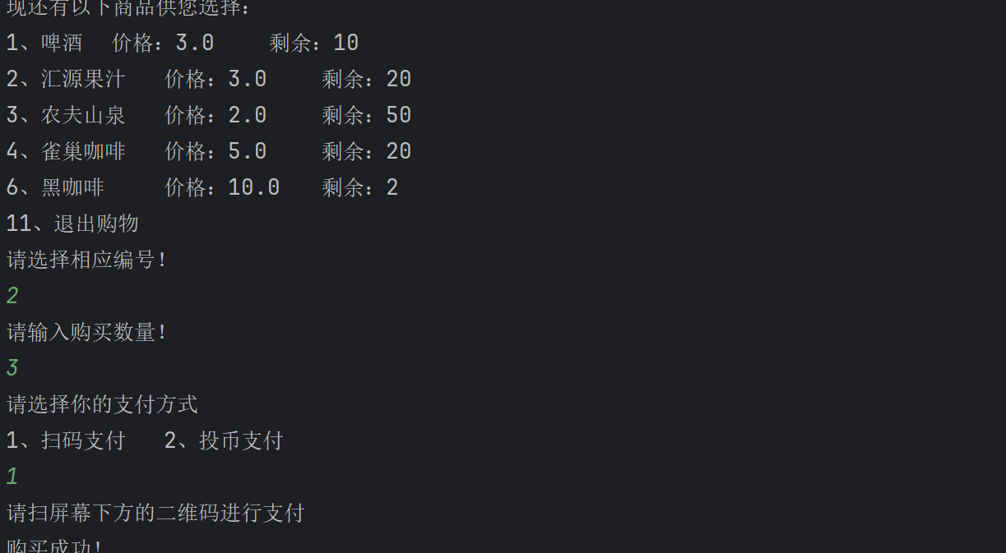
用户可以根据商品列表中的商品进行选择，输入相应的编号，同时输入购买的数量和支付方式，即购物成功

4.3 多次购物功能实验结果
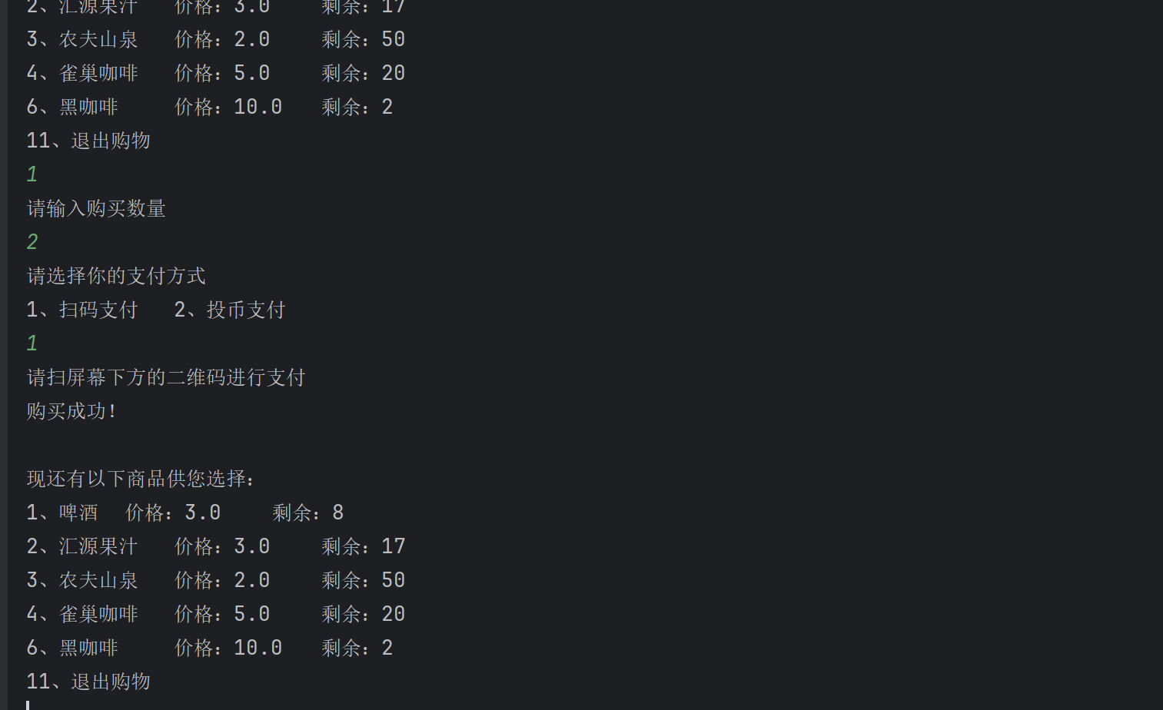
当用户没有选的退出购物时，可以重复上述购物过程，选择编号11为退出购物返回首页

4.4 选择管理登录功能实验结果
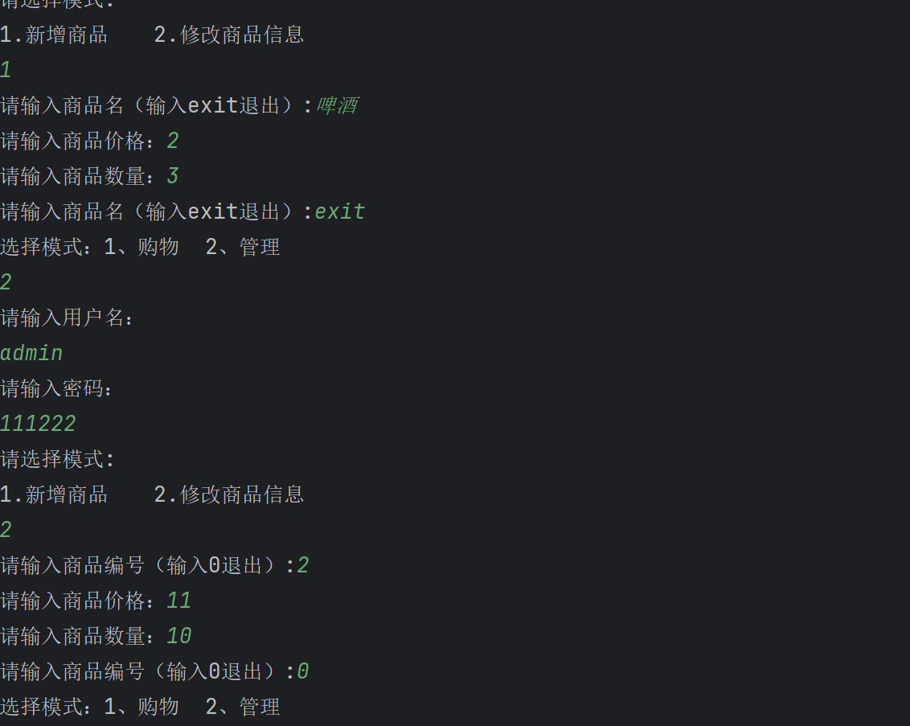
管理员需要输入用户名和密码来验证身份，选择模式为1时是新增商品信息，选择2时时修改商品的信息，同时会同步到数据库中。

4.5 数据库数据管理功能实验结果
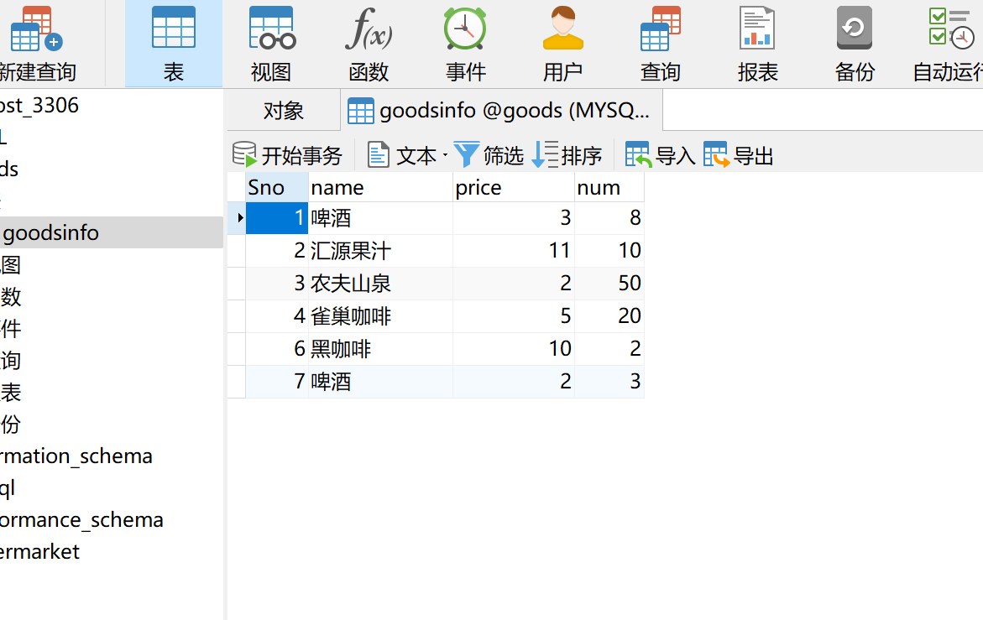
当在程序中修改了商品的信息时，会同步到数据库中去

4.6 缺货提醒功能实验结果
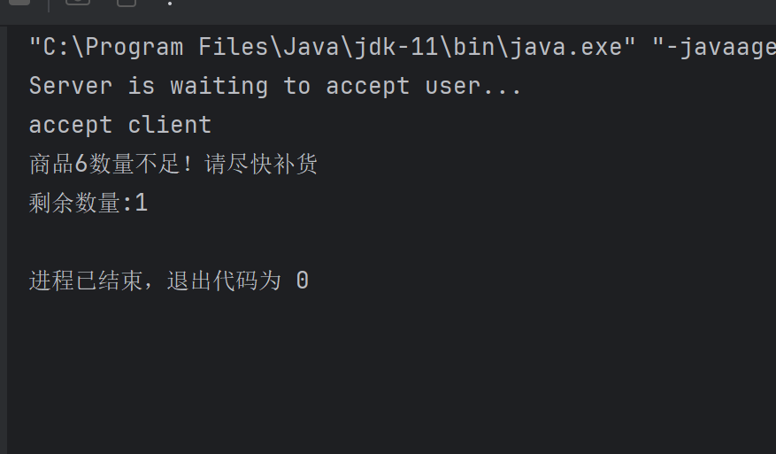
当单个商品的数量低于5时，会向服务器发送缺货提醒的消息，让管理员及时进行补货

五、实验心得
这次做程序中也出了不少问题，究其根本还是没有理解清楚各语句功能和其应用。比如说：当我们在定义浮点数时，数字的后面必须加上f或F。还需要注意的是java中唯一个public类的名字要和文件名相同，否则不能编译，会报错。在写System.out.println(“”);语句时，System的第一个s必须要大写，因为Java是严格区分大小写的。Java中的布尔类型是boolean，而c++中是bool，所以这点要区分好。“细节决定成败”，所以在写代码的时候一定要一丝不苟。
通过此次实验掌握了JAVA语言的基本语法和基本数据数据类型的使用方法；并且可以熟练运用分支、循环等语句控制程序流程，对一些基本类型的数据和语句的使用都有了进一步的了解。在较熟练的掌握和运用浅层书面知识的基础上，能对较复杂的题目进行分析、编译和运行。
不管是在是在实验中还是在课外的实践中，写java的时候都遇到了一些需要重视的问题，特别是一些微小的细节。避免因为一些小错误导致代码不能运行，“千里之堤，溃于蚁穴”就是这个道理。所以我们在写代码的时候应当认真思考，全神贯注，一丝不苟。
只有我们在平常的时候将这些基础打牢，才可以在使用的时候得心应手，信手拈来，可以大大提高我们写程序的效率并且保证了正确率。
通过此次实验的整理与学习，我在感觉java编程方面有了很大的进步，同时也更好的理解的面向对象的编程思路，懂得程序设计的可用性以及代码编写的规范性，并且拥有了更好的代码执行经验。

